Presseinformation
MWM unterstützt Bundesverband Aufmaßtechnik
50 % der Verbandsmitglieder nutzen Software aus dem Hause MWM
Bonn, im Dezember 2022. Der 2017 gegründete Bundesverband Aufmaßtechnik hat zum Ziel, seine Mitglieder zu allen Themen rund um die Bauabrechnung zu informieren und zu unterstützen, da die Abrechnung einer Vielzahl von Regeln und Verordnungen unterliegt. Darüber hinaus existieren unterschiedliche Herangehensweisen und eine Fülle technischer Hilfsmittel, die die Aufmaßtechnik nicht nur facettenreich gestaltet sondern auch komplex. Die MWM Software & Beratung GmbH hat von Anfang an die Mitglieder des Verbandes mit praxisgerechten Softwarelösungen unterstützt. So nutzen mittlerweile 50 % der 57 Verbandsmitglieder Lösungen aus dem Hause MWM.

Die Anforderungen an die Bauleiter haben sich in den letzten Jahren stark gewandelt. Neben Controlling und Bauleitung ist es immer wichtiger geworden, Aufmaße und Mengen sofort digital zu erfassen und zu dokumentieren. Hieraus hat sich das Berufsfeld des Bauabrechners entwickelt. Dieser unterstützt Bauleiter, Poliere und Schachtmeister in ihrer täglichen Arbeit. Oftmals übernehmen externe Dienstleister diese Funktion.

Der Bauabrechner erfasst in MWM-Libero flexibel die Mengen, ordnet diesen beliebigen Informationen zu und legt die Daten strukturiert ab. Da diese gefiltert und strukturiert ausgegeben werden können, können somit auch die verbauten Mengen großer Baumaßnahmen übersichtlich erfasst und überprüft werden. Die Kommunikation zwischen den einzelnen Baubeteiligten erfolgt über Schnittstellen wie GAEB und REB. Sollte der Auftraggeber oder das ausführende Unternehmen keine dieser Standard-Schnittstellen vorhalten, können die Daten in beliebiger anderer Form wie Excel, XML-Dateien, ASCII Dateien, Textdateien etc. ausgegeben und übermittelt werden.

Immer mehr wird die grafische Aufmaß- und Mengenermittlung gefordert. Hierzu bietet MWM das Zusatzprogramm DIG-CAD Aufmaß, um aus Plänen und Zeichnungen die Aufmaße zu ermitteln. Für die mobile Erfassung auf beliebigen Endgeräten stellt das Softwarehaus das Online-Programm Aufmaß365 bereit. Mit diesem erfassen die Anwendenden Aufmaße und Mengen browserbasiert auf jedem beliebigen Endgerät. Auch diese Daten landen zur Abrechnung in MWM-Libero.

Der Bundesverband Aufmaßtechnik lädt alle Interessierte zur Jahreshauptversammlung, die am 21. Januar 2023 in Wetzler stattfindet, ein.

Weitere Informationen www.mwm.de und www.bundesverband-aufmasstechnik.de

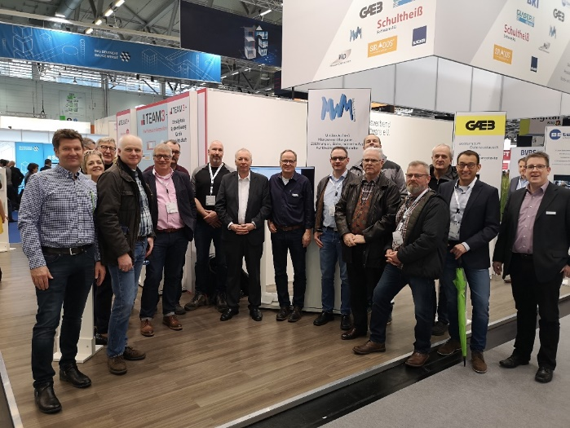

Dateiname: Mitglieder_Bundesverband_Aufmasstechnik.jpg
Untertitel: Mitglieder des Bundesverband Aufmaßtechnik e.V. auf der Bau-Messe

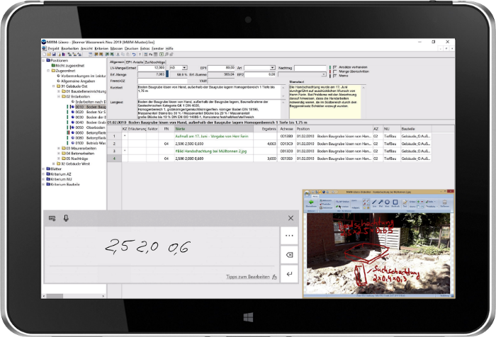

Dateiname: MWM-Libero_auf_einem_Tablet-PC.png
Untertitel: MWM-Libero auf einem Tablet-PC mit Handschrifteingabe und Foto-Dokumentation

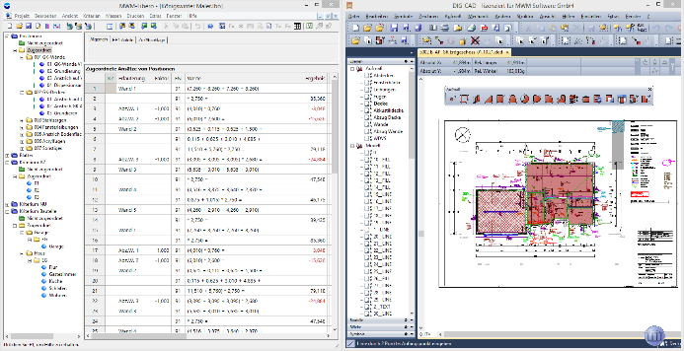
Dateiname: MWM-Libero_und_DIG-CAD_Aufmass.png
Untertitel: Aufmaß und Mengenermittlung mit MWM-Libero und DIG-CAD Aufmaß

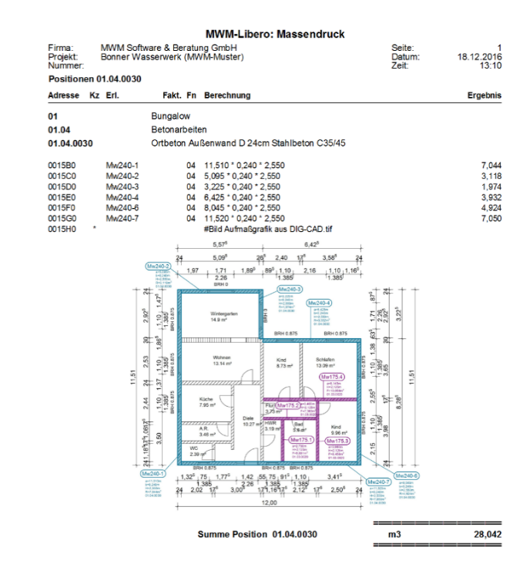

Dateiname: Massenausdruck_aus_MWM-Libero.png
Untertitel: Massenausdruck mit Planausschnitt aus MWM-Libero

Quelle: MWM Software & Beratung GmbH, Bonn

Über MWM
Im Juli 1992 gründeten Dipl.-Ing. (FH) Michael Hocks und Dipl.-Ing. Wilhelm Veenhuis die MWM Software & Beratung GmbH mit dem Ziel, Dienstleistungen und EDV-Lösungen für branchenspezifische IT-Fragestellungen im Bauwesen anzubieten. 2021 stieg Dipl.-Ing. (FH) Stefan Berensmann in das Unternehmen ein. Über 3.500 Kunden mit über 22.550 Installationen beweisen den Erfolg des Unternehmens. So bietet MWM Interessierten unter anderem das GAEB-Konvertierungstool MWM-Primo, MWM-Libero für Aufmaß, freie sowie REB-Mengenermittlung und Bauabrechnung, XRechnung, Aufmaß 365 für beliebige Endgeräte (Browser-Lösung), MWM-Pisa für die Angebotsbearbeitung, MWM-Rialto für die Umwandlung von GAEB- in Excel-Dateien und den DA11-Konverter MWM-Ponto etc.

Seit dem Jahr 2000 ist MWM Mitglied im Bundesverband Bausoftware e.V. (BVBS). Seit 2001 ist Wilhelm Veenhuis im Vorstand des BVBS und seit 2006 leitet er den Arbeitskreis „Datenaustausch“. Seit 2017 ist MWM Fördermitglied im Bundesverband Aufmaßtechnik e.V.

Weitere Informationen:
MWM Software & Beratung GmbH blödorn pr
Dipl.-Ing. (FH) Stefan Berensmann Heike Blödorn
Combahnstr. 43 Alte Weingartener Str. 44
53225 Bonn 76228 Karlsruhe
Fon 0228 / 400 68-0 Fon 0721 / 920 46 40
E-Mail: sb@mwm.de E-Mail: bloedorn@bloedorn-pr.de

Über MWM
Im Juli 1992 gründeten Dipl.-Ing. (FH) Michael Hocks und Dipl.-Ing. Wilhelm Veenhuis die MWM Software & Beratung GmbH mit dem Ziel, Dienstleistungen und EDV-Lösungen für branchenspezifische IT-Fragestellungen im Bauwesen anzubieten. 2021 stieg Dipl.-Ing. (FH) Stefan Berensmann in das Unternehmen ein. Über 3.500 Kunden mit über 22.550 Installationen beweisen den Erfolg des Unternehmens. So bietet MWM Interessierten unter anderem das GAEB-Konvertierungstool MWM-Primo, MWM-Libero für Aufmaß, freie sowie REB-Mengenermittlung und Bauabrechnung, XRechnung, Aufmaß 365 für beliebige Endgeräte (Browser-Lösung), MWM-Pisa für die Angebotsbearbeitung, MWM-Rialto für die Umwandlung von GAEB- in Excel-Dateien und den DA11-Konverter MWM-Ponto etc.

Seit dem Jahr 2000 ist MWM Mitglied im Bundesverband Bausoftware e.V. (BVBS). Seit 2001 ist Wilhelm Veenhuis im Vorstand des BVBS und seit 2006 leitet er den Arbeitskreis „Datenaustausch“. Seit 2017 ist MWM Fördermitglied im Bundesverband Aufmaßtechnik e.V.

Weitere Informationen:
MWM Software & Beratung GmbH blödorn pr
Dipl.-Ing. Wilhelm Veenhuis Heike Blödorn
Combahnstr. 43 Alte Weingartener Str. 44
53225 Bonn 76228 Karlsruhe
Fon 0228 / 400 68-0 Fon 0721 / 920 46 40
E-Mail: wv@mwm.de E-Mail: bloedorn@bloedorn-pr.de

